MeetingNote
프론트엔드 사용자 테스트 보고서
항목 | 내용
테스트 일자 | 2026-11-12
대상 | frontend/index.html · app.js (Vanilla JS + Tailwind CDN)
도구 | Playwright Chromium (화면 표시 모드), 1280 × 860 · 360 × 780
음성 파일 | D:\meetingnote\회의_녹음.wav (약 100초)
백엔드 | uvicorn :8000, 테스트 전용 SQLite DB, 실제 Gemini 호출
결과 | 22단계 + id 대조 전부 통과

1. 테스트 개요 4
1.1 목적 4
1.2 방법 4
2. 결과 요약 4
2.1 성공 기준 (01-product.md) 5
2.2 요소 id 대조 (03-design.md) 5
3. 단계별 상세 6
3.1 목록 - 첫 접속 (데이터 없음) 6
3.2 넣기 - 넣기 탭 7
3.3 넣기 - mp4 파일 선택 → 받아쓰기 8
3.4 넣기 - 회의_녹음.wav → 받아쓰기 9
3.5 넣기 - 받아쓰기 완료 10
3.6 넣기 - 제목 · 일시 · 참석자 입력 → 정리하기 11
3.7 넣기 - 20자 미만 메모 저장 12
3.8 목록 - 목록 탭 13
3.9 목록 - 검색칸에 「디자인」 한 글자씩 입력 14
3.10 목록 - from · to = 2026-11-12 15
3.11 상세 - 카드 클릭 16
3.12 상세 - 「받아쓴 본문 보기」 펼치기 17
3.13 상세 - 제목 수정칸 변경 → 제목 수정 18
3.14 상세 - 삭제 첫 클릭 19
3.15 상세 - 4초 안에 두 번째 클릭 20
3.16 할 일 - 할 일 탭 21
3.17 공통 - ◐ 버튼 22
3.18 공통 - 새로고침 23
3.19 목록 360px - 폭 360px 24
3.20 넣기 360px - 폭 360px 25
3.21 할 일 360px - 폭 360px 26
3.22 상세 360px - 폭 360px 에서 카드 클릭 27
4. 발견 사항 28
5. 결론 28

1. 테스트 개요

1.1 목적
사용자가 화면에서 직접 쓰는 흐름(받아쓰기 → 정리 → 목록 · 검색 → 상세 · 수정 · 삭제 → 할 일)을 실제 브라우저로 따라가며, docs/02-specs.md 화면 명세 · docs/03-design.md id 표 · docs/01-product.md 성공 기준을 만족하는지 확인한다.

1.2 방법
- 백엔드가 같은 오리진(http://localhost:8000)에서 프론트를 제공하는 실제 구성으로 띄웠다
- 데스크톱 1280px 에서 화면 4종을 쓰고, 360px 로 줄여 화면마다 가로 넘침을 계산으로 확인했다
- 받아쓰기 · 세 갈래 구분은 실제 Gemini 를 불렀다 (받아쓰기 2회 · 구분 2회)
- 테스트 뒤 서버를 끄고 테스트 DB 를 지웠다. 개발 DB 는 건드리지 않았다

2. 결과 요약
22단계와 id 대조 모두 통과했다. 01-product.md 성공 기준 4개도 모두 확인했다.
# | 화면 | 동작 | 기대 | 판정
1 | 목록 | 첫 접속 (데이터 없음) | 헤더 · 탭 3개 · 테마 버튼 · 검색, 빈 상태 안내 | 통과
2 | 넣기 | 넣기 탭 | 폼 · 파일 · 본문 · 버튼 · 결과 세 칸 | 통과
3 | 넣기 | mp4 파일 선택 → 받아쓰기 | 보내기 전에 화면에서 막고 안내 | 통과
4 | 넣기 | 회의_녹음.wav → 받아쓰기 | 버튼 잠금 · 진행 안내 | 통과
5 | 넣기 | 받아쓰기 완료 | 본문 칸이 채워짐 | 통과
6 | 넣기 | 제목 · 일시 · 참석자 입력 → 정리하기 | 201 저장, 세 칸 표시 | 통과
7 | 넣기 | 20자 미만 메모 저장 | 저장은 되고 「구분 실패」 표시 | 통과
8 | 목록 | 목록 탭 | 카드 2열, 제목 / 날짜 · 참석자 / 요약 첫 줄 | 통과
9 | 목록 | 검색칸에 「디자인」 한 글자씩 입력 | 입력할 때마다 다시 조회, 제목 · 참석자 일치만 | 통과
10 | 목록 | from · to = 2026-11-12 | 그날 회의만 | 통과
11 | 상세 | 카드 클릭 | 가운데 겹침 창, 요약 · 결정 · 할 일 | 통과
12 | 상세 | 「받아쓴 본문 보기」 펼치기 | 접힌 본문이 열림 | 통과
13 | 상세 | 제목 수정칸 변경 → 제목 수정 | PUT, 나머지 필드 유지 | 통과
14 | 상세 | 삭제 첫 클릭 | 확인 상태로만 바뀜, 아직 안 지움 | 통과
15 | 상세 | 4초 안에 두 번째 클릭 | DELETE, 창 닫힘, 카드 사라짐 | 통과
16 | 할 일 | 할 일 탭 | 내용 · 담당자 · 기한 · 회의 표 | 통과
17 | 공통 | ◐ 버튼 | 다크 테마 | 통과
18 | 공통 | 새로고침 | 테마 · 데이터 유지 | 통과
19 | 목록 360px | 폭 360px | 카드 1열, 가로 넘침 없음 | 통과
20 | 넣기 360px | 폭 360px | 세로로 쌓임, 넘침 없음 | 통과
21 | 할 일 360px | 폭 360px | 표만 가로 스크롤 | 통과
22 | 상세 360px | 폭 360px 에서 카드 클릭 | 창이 화면 안에 들어옴 | 통과

2.1 성공 기준 (01-product.md)
성공 기준 | 확인한 단계 | 판정
녹취 파일 하나가 세 갈래로 구분되어 저장됨 | 4 · 5 · 6 | 통과
새로고침해도 유지 | 18 | 통과
360px 에서 안 깨짐 | 19 · 20 · 21 · 22 | 통과
검색으로 지난 회의를 찾음 | 9 · 10 | 통과

2.2 요소 id 대조 (03-design.md)
고정 id 15개(q · from · to · cards · title · metAt · attendees · file · body · btnUp · btnSave · result · modal · mTitle · todoBody)가 모두 있고, 페이지 안에 중복 id 가 없다.

3. 단계별 상세

3.1 목록 - 첫 접속 (데이터 없음)
기대 | 판정
헤더 · 탭 3개 · 테마 버튼 · 검색, 빈 상태 안내 | 통과
상단 고정 헤더에 제목 · 탭(목록 / 넣기 / 할 일) · ◐ 버튼이 있고, 회의록이 없으면 「넣기」 로 안내한다. 처음 테마는 시스템 설정(라이트)을 따랐다.
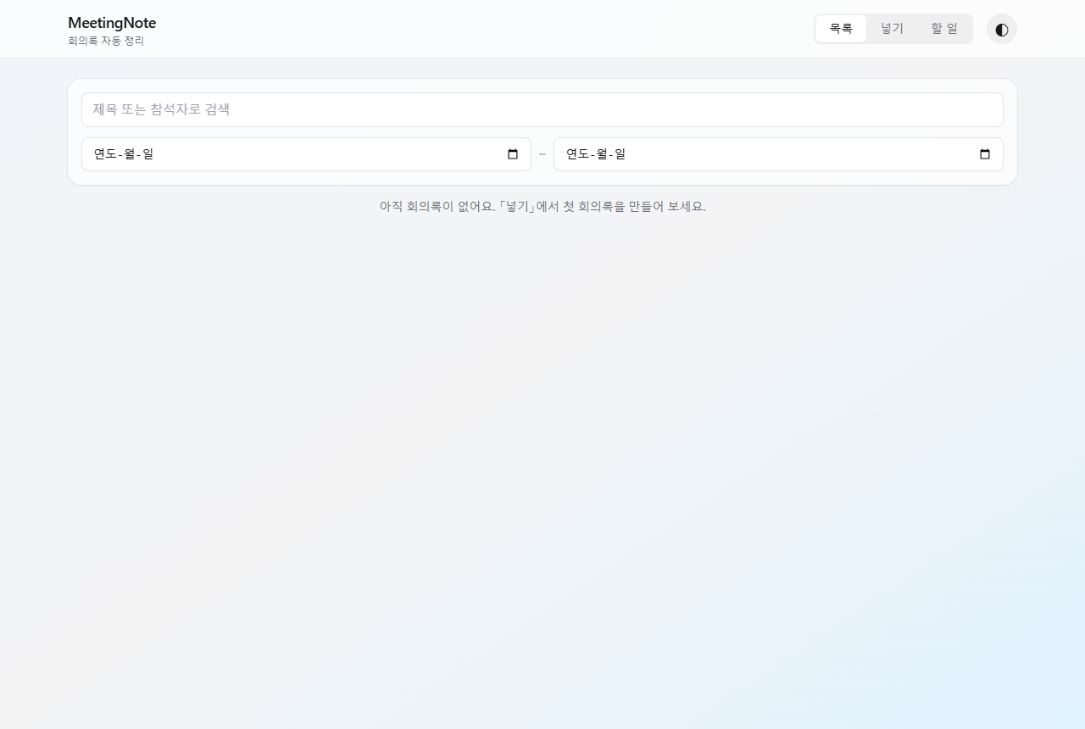
그림 1. 목록 - 첫 접속 (데이터 없음)

3.2 넣기 - 넣기 탭
기대 | 판정
폼 · 파일 · 본문 · 버튼 · 결과 세 칸 | 통과
제목 · 일시(datetime-local, 현재 시각 자동 입력) · 참석자 · 녹취 파일 · 본문 · 정리하기, 아래에 결과 세 칸 자리가 있다.
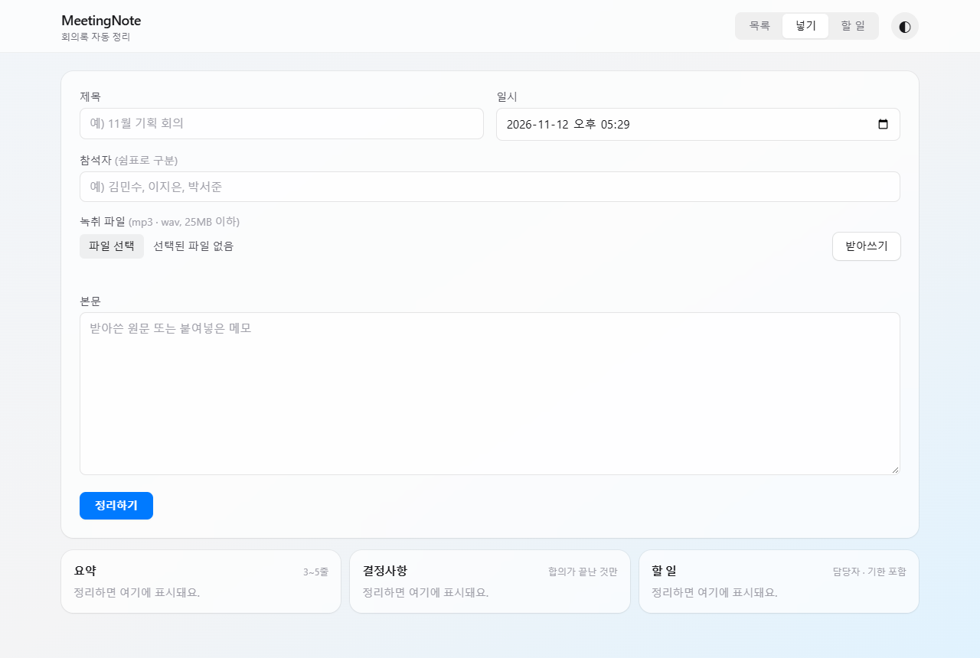
그림 2. 넣기 - 넣기 탭

3.3 넣기 - mp4 파일 선택 → 받아쓰기
기대 | 판정
보내기 전에 화면에서 막고 안내 | 통과
「mp3 또는 wav 파일만 받아쓸 수 있어요.」 가 뜨고 서버로 보내지 않았다.
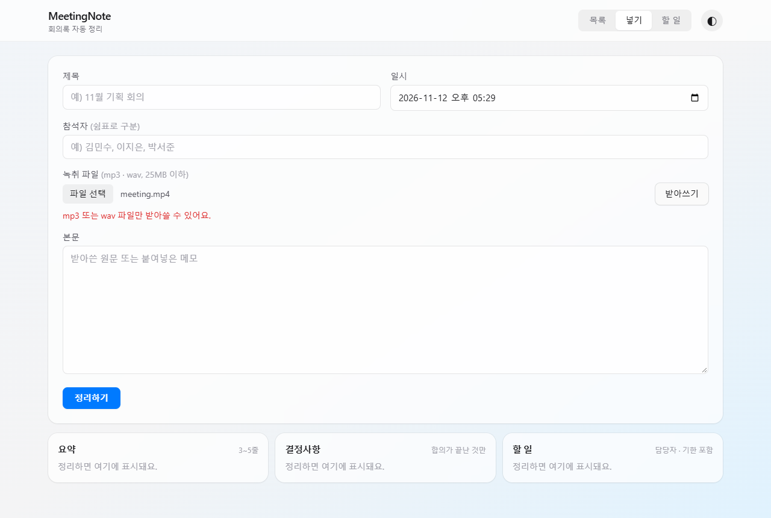
그림 3. 넣기 - mp4 파일 선택 → 받아쓰기

3.4 넣기 - 회의_녹음.wav → 받아쓰기
기대 | 판정
버튼 잠금 · 진행 안내 | 통과
받아쓰는 동안 버튼이 잠기고 「받아쓰는 중이에요…」 안내가 나온다.
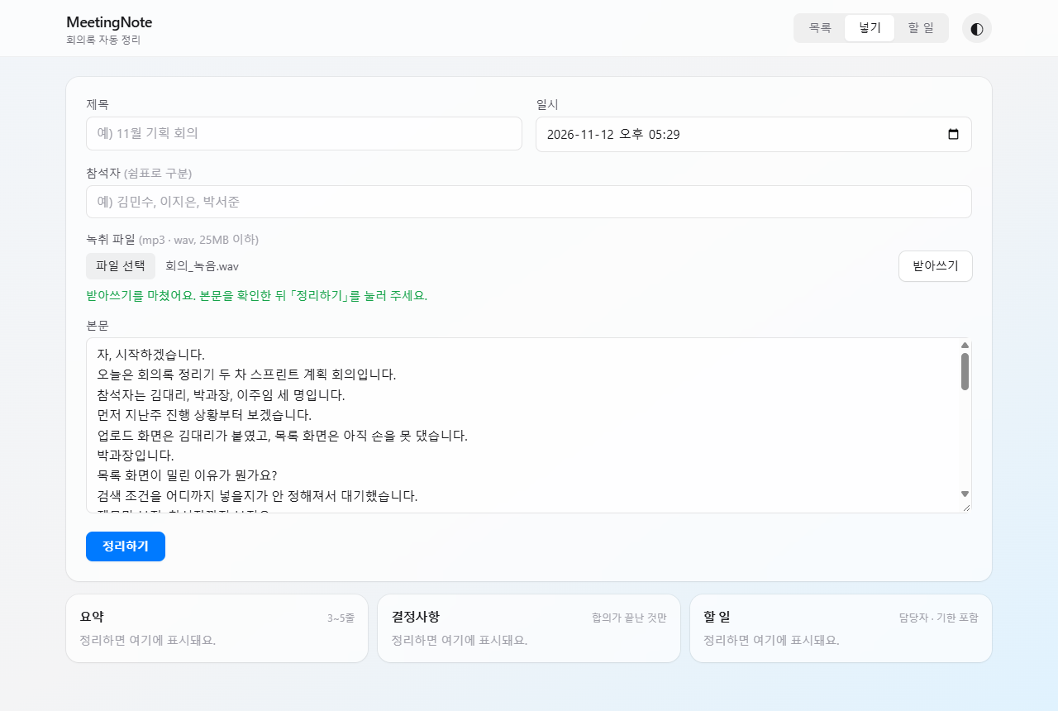
그림 4. 넣기 - 회의_녹음.wav → 받아쓰기

3.5 넣기 - 받아쓰기 완료
기대 | 판정
본문 칸이 채워짐 | 통과
약 100초 녹음이 본문 666자로 채워졌다 (실제 Gemini).
그림 5. 넣기 - 받아쓰기 완료

3.6 넣기 - 제목 · 일시 · 참석자 입력 → 정리하기
기대 | 판정
201 저장, 세 칸 표시 | 통과
요약 4줄 · 결정사항 3개 · 할 일 3개(담당자 · 기한)가 표시되고 「저장했어요」 안내가 나온다. 같은 내용을 두 번 저장하지 않게 폼이 비워진다.
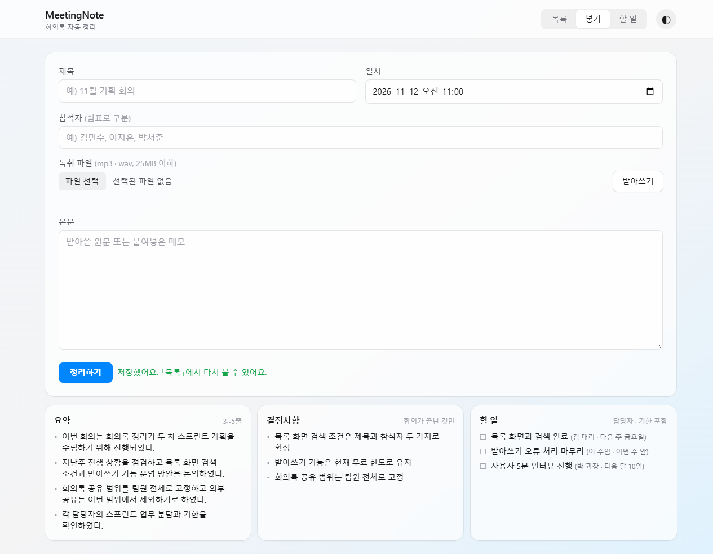
그림 6. 넣기 - 제목 · 일시 · 참석자 입력 → 정리하기

3.7 넣기 - 20자 미만 메모 저장
기대 | 판정
저장은 되고 「구분 실패」 표시 | 통과
본문 「시안 2안 확인」 으로 저장하자 세 칸이 「없음」 이고 위에 구분 실패 안내가 나왔다 (02-specs 7절).
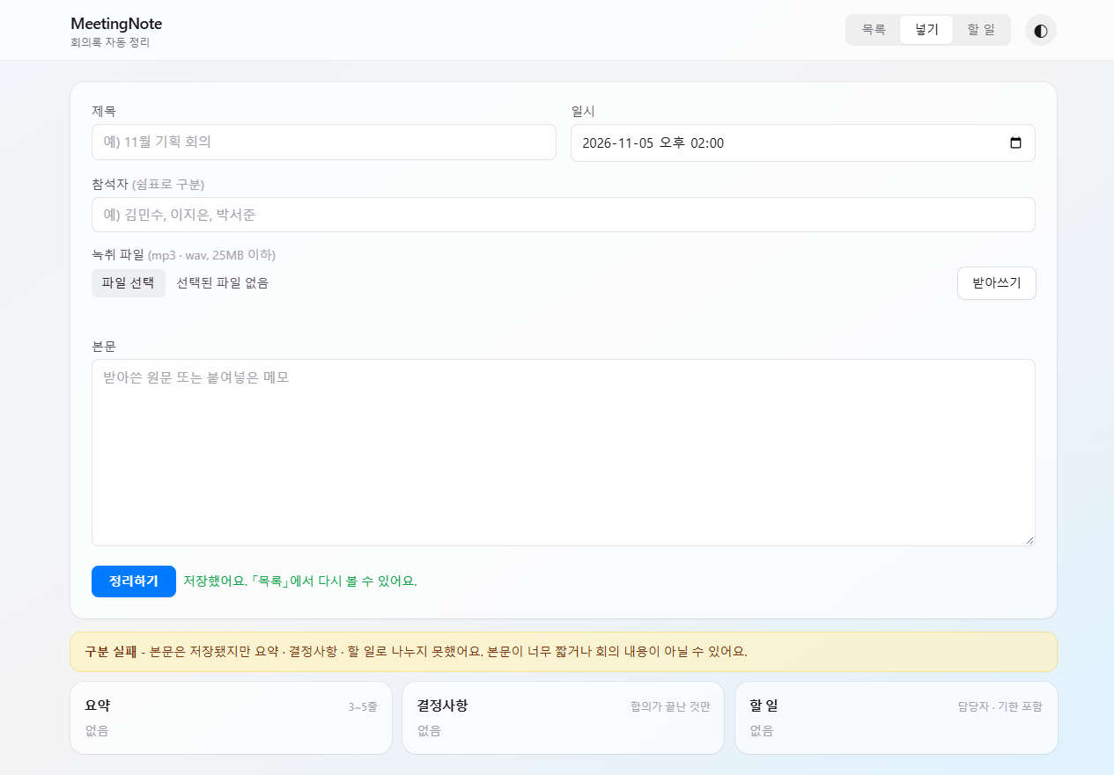
그림 7. 넣기 - 20자 미만 메모 저장

3.8 목록 - 목록 탭
기대 | 판정
카드 2열, 제목 / 날짜 · 참석자 / 요약 첫 줄 | 통과
카드 3장이 2열(554px × 2)로 최신 순으로 놓였다.
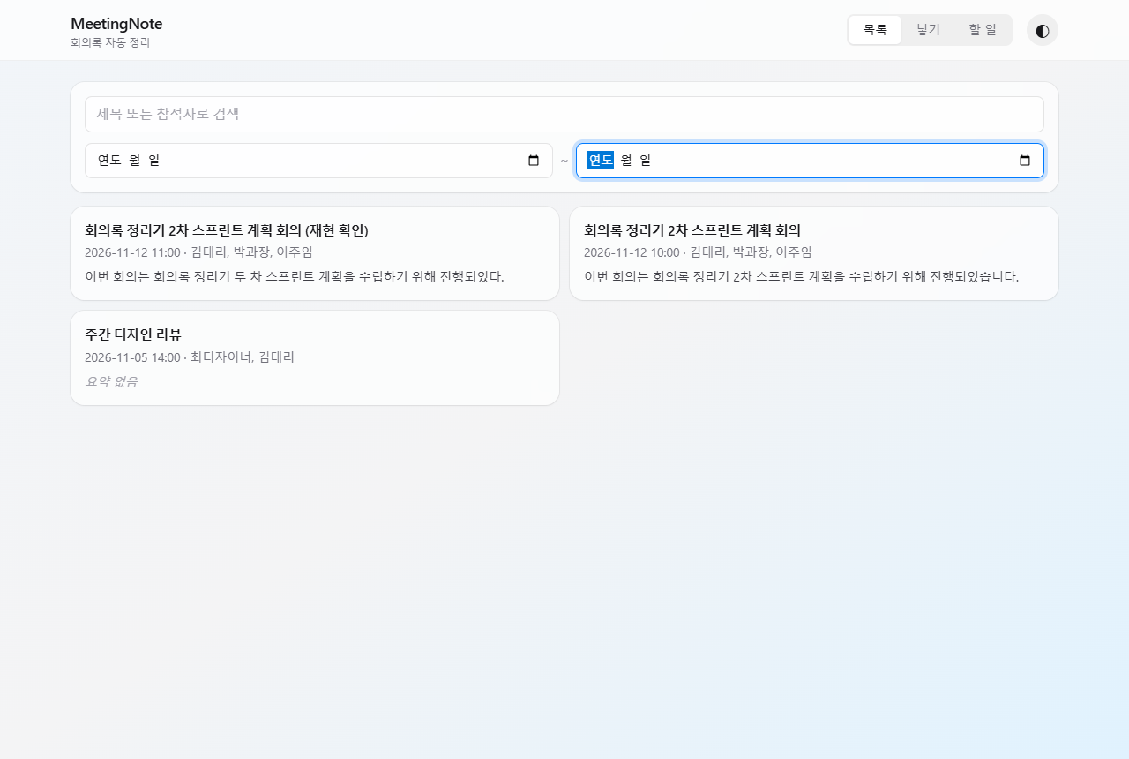
그림 8. 목록 - 목록 탭

3.9 목록 - 검색칸에 「디자인」 한 글자씩 입력
기대 | 판정
입력할 때마다 다시 조회, 제목 · 참석자 일치만 | 통과
「주간 디자인 리뷰」 1건만 남았다.
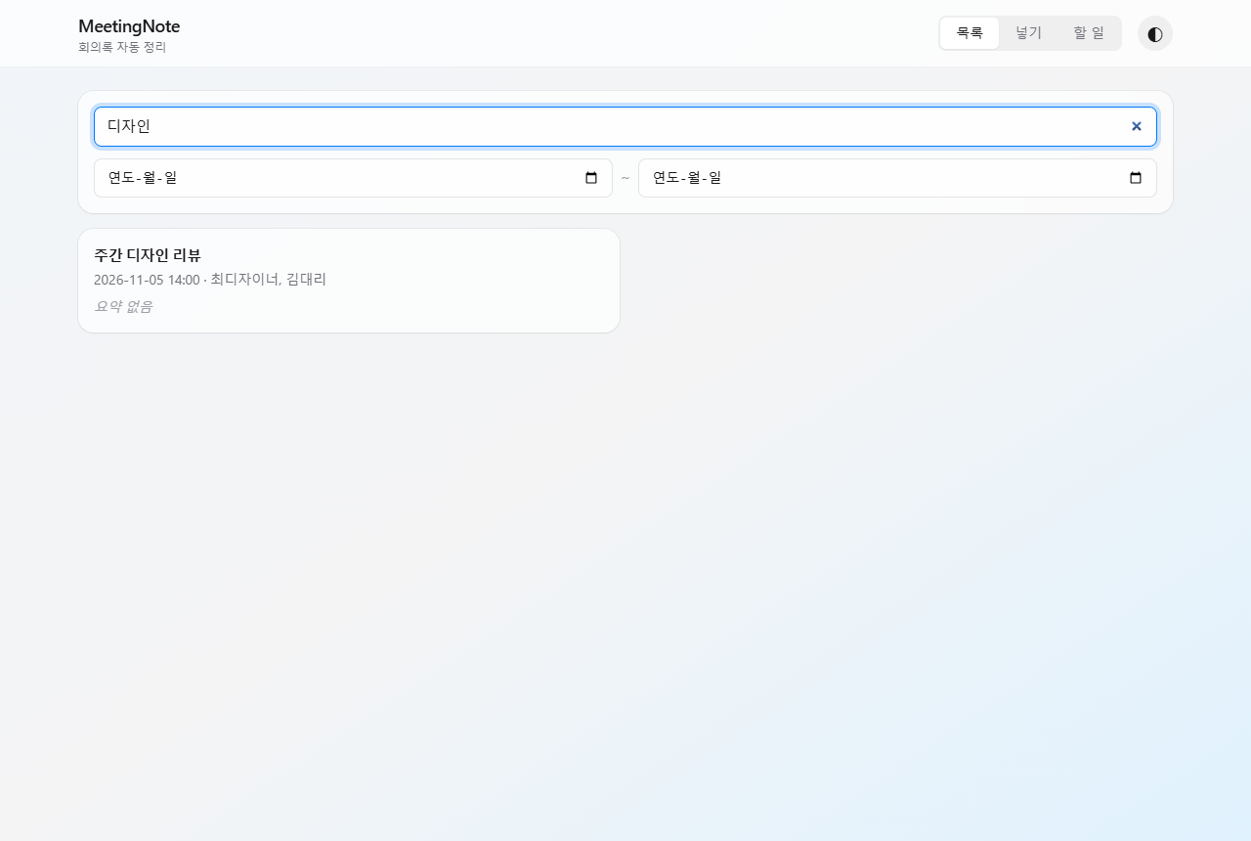
그림 9. 목록 - 검색칸에 「디자인」 한 글자씩 입력

3.10 목록 - from · to = 2026-11-12
기대 | 판정
그날 회의만 | 통과
11월 12일 회의 2건만 나오고 11월 5일 회의는 빠졌다 (로컬 날짜 기준).
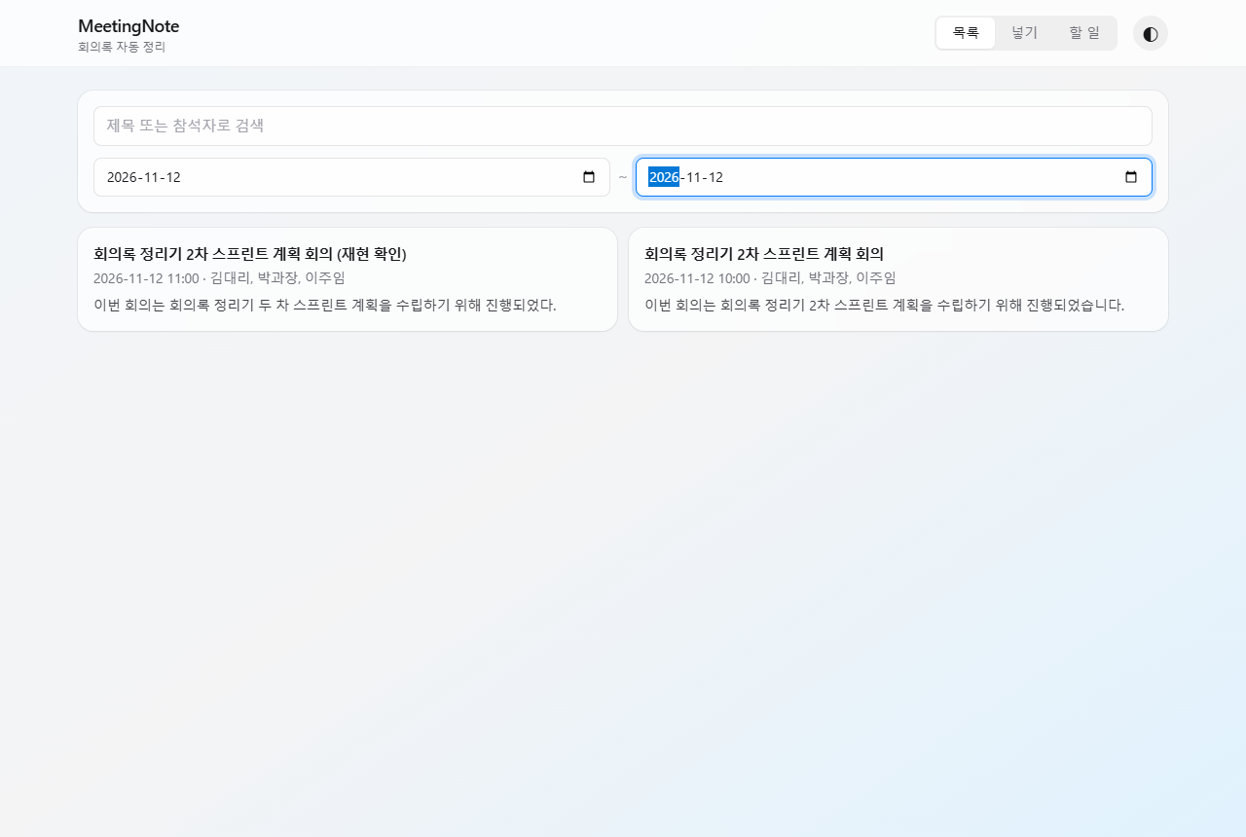
그림 10. 목록 - from · to = 2026-11-12

3.11 상세 - 카드 클릭
기대 | 판정
가운데 겹침 창, 요약 · 결정 · 할 일 | 통과
로컬 10:00 으로 넣은 회의가 10:00 으로 보인다 (서버에는 01:00Z 로 저장). 뒤 배경은 흐리게 어두워진다.
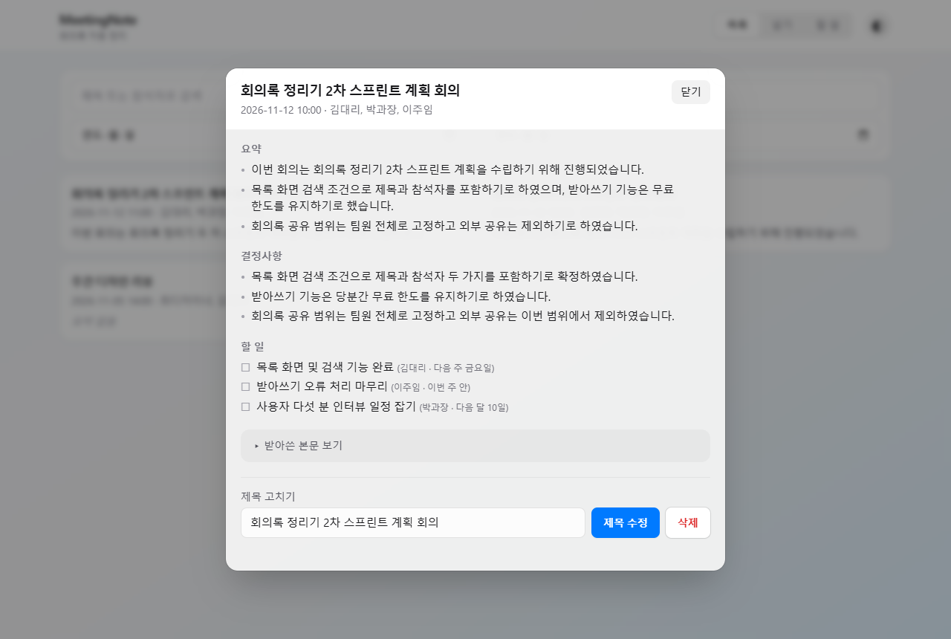
그림 11. 상세 - 카드 클릭

3.12 상세 - 「받아쓴 본문 보기」 펼치기
기대 | 판정
접힌 본문이 열림 | 통과
<details> 로 접혀 있던 원문이 펼쳐진다.
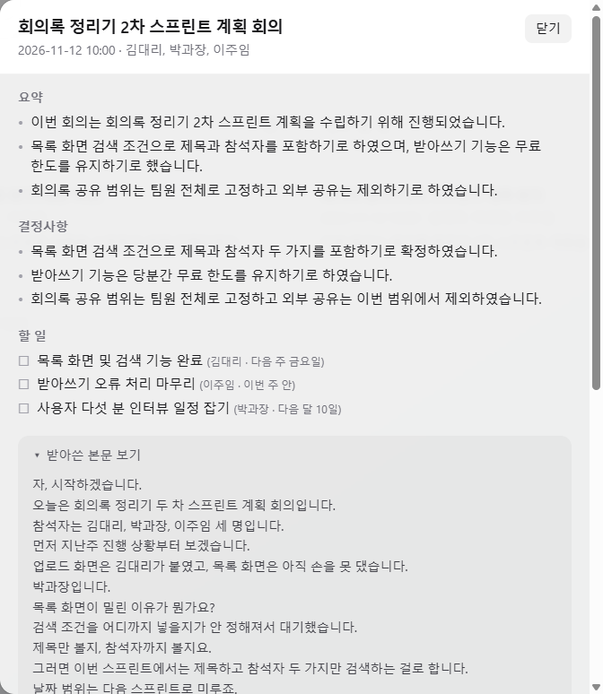
그림 12. 상세 - 「받아쓴 본문 보기」 펼치기

3.13 상세 - 제목 수정칸 변경 → 제목 수정
기대 | 판정
PUT, 나머지 필드 유지 | 통과
「(확정본)」 이 붙었고 서버에서도 바뀌었다. 일시 · 요약은 그대로였다. 바깥 어두운 영역을 누르면 창이 닫혔다.
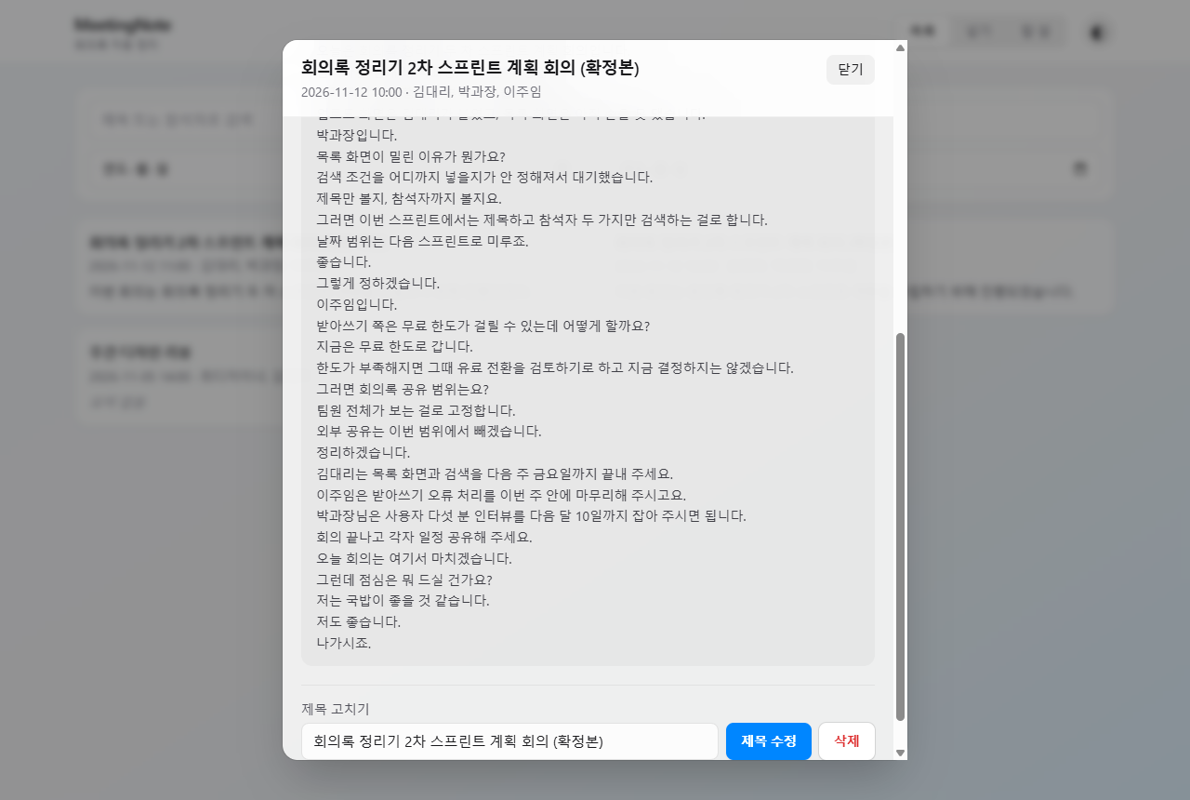
그림 13. 상세 - 제목 수정칸 변경 → 제목 수정

3.14 상세 - 삭제 첫 클릭
기대 | 판정
확인 상태로만 바뀜, 아직 안 지움 | 통과
버튼이 「한 번 더 누르면 삭제」 로 바뀌고 서버에는 남아 있다(200).
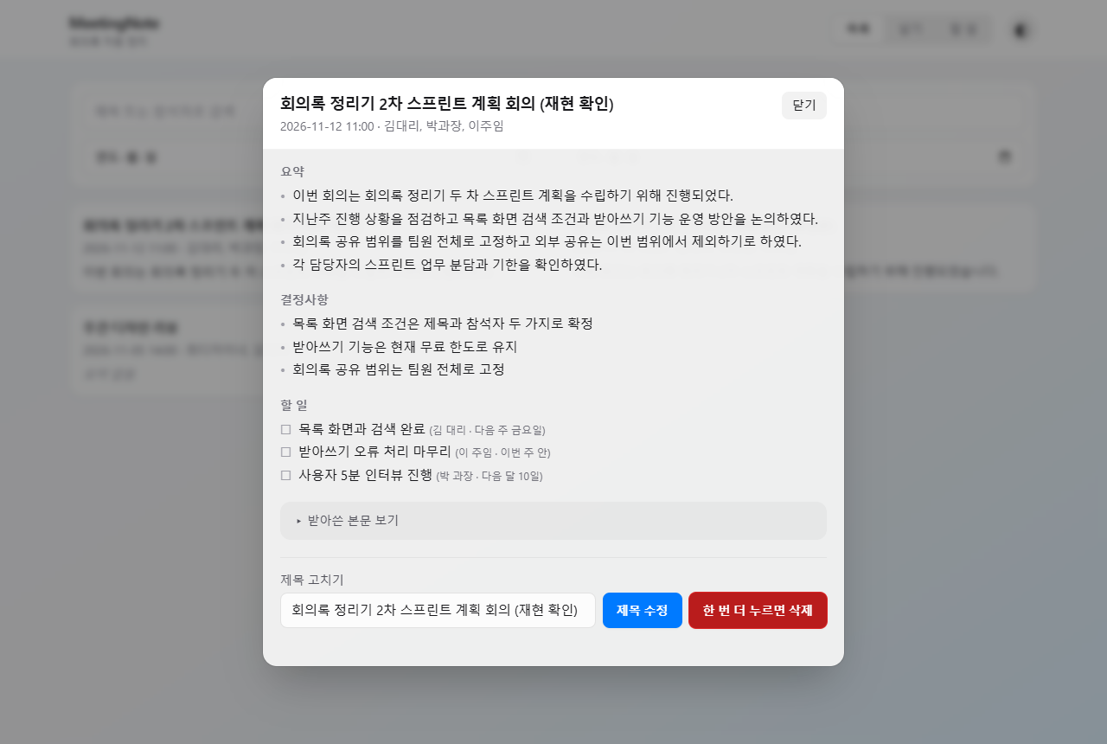
그림 14. 상세 - 삭제 첫 클릭

3.15 상세 - 4초 안에 두 번째 클릭
기대 | 판정
DELETE, 창 닫힘, 카드 사라짐 | 통과
서버에서 404 가 되고 목록에서 카드가 빠졌다.
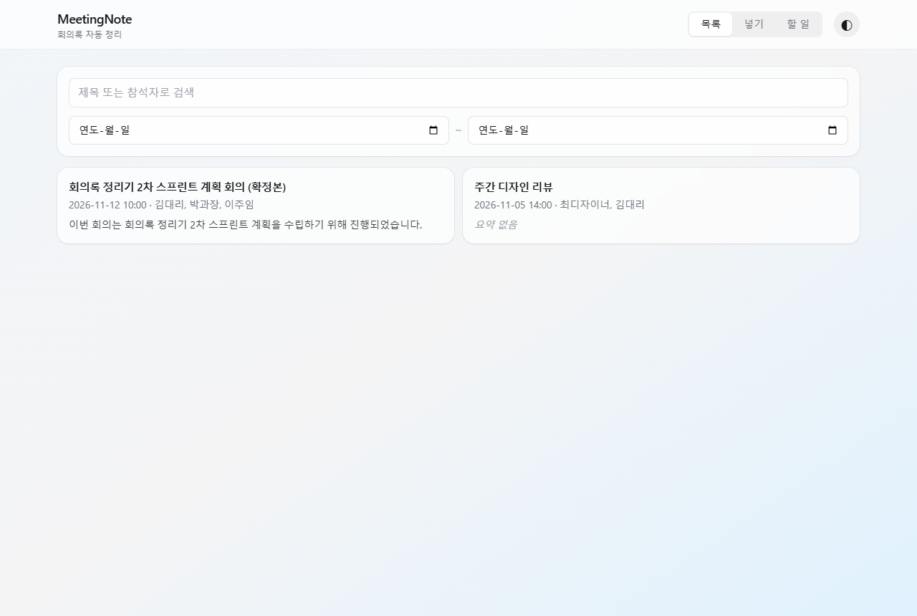
그림 15. 상세 - 4초 안에 두 번째 클릭

3.16 할 일 - 할 일 탭
기대 | 판정
내용 · 담당자 · 기한 · 회의 표 | 통과
3건이 표로 나오고 회의 칸은 수정한 제목을 따른다.
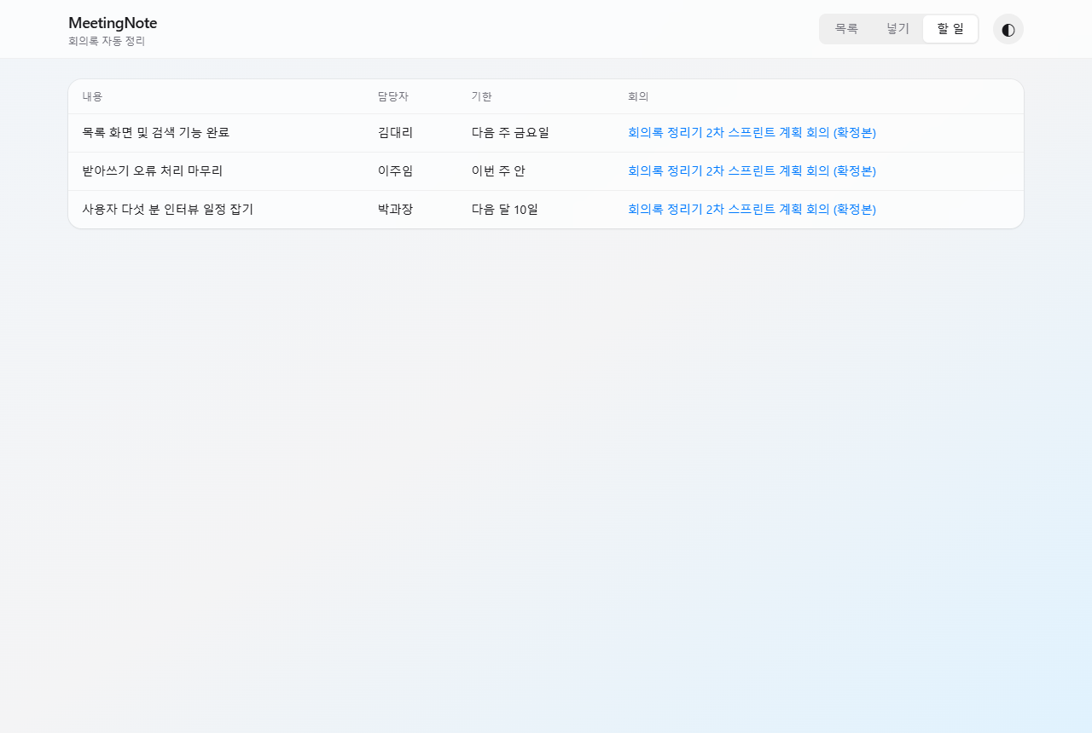
그림 16. 할 일 - 할 일 탭

3.17 공통 - ◐ 버튼
기대 | 판정
다크 테마 | 통과
다크 테마로 바뀌었다.
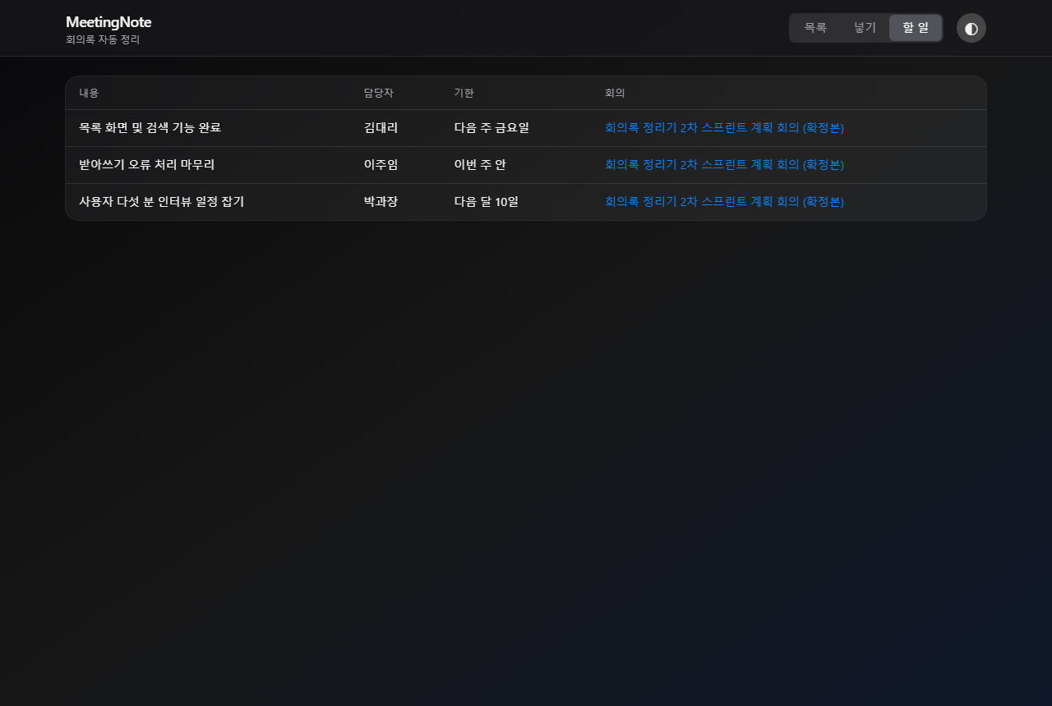
그림 17. 공통 - ◐ 버튼

3.18 공통 - 새로고침
기대 | 판정
테마 · 데이터 유지 | 통과
localStorage 의 theme=dark 로 다크가 유지되고 회의록 2건도 그대로다.
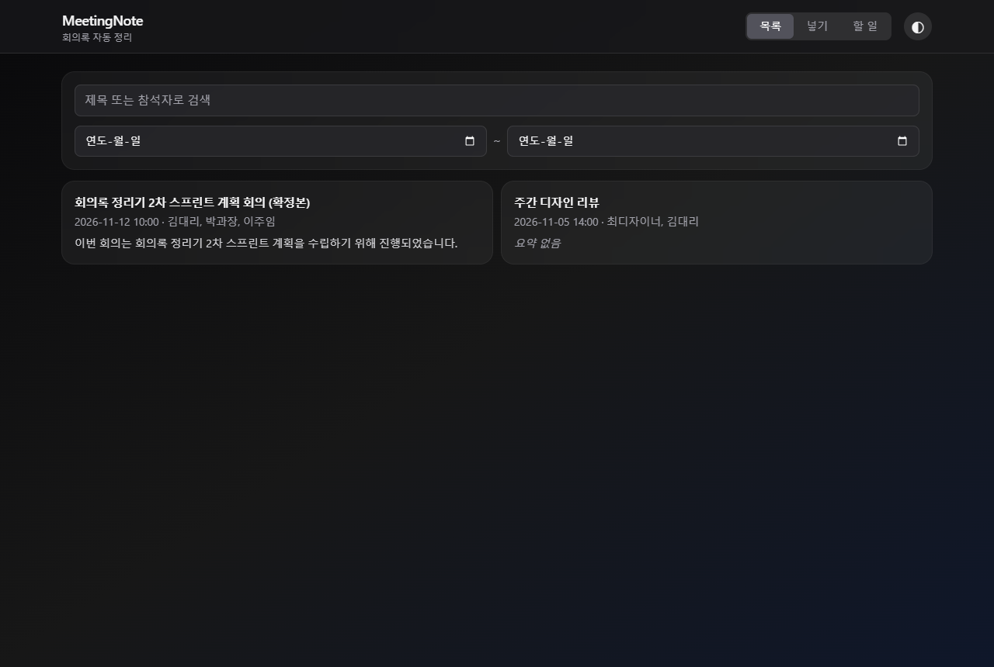
그림 18. 공통 - 새로고침

3.19 목록 360px - 폭 360px
기대 | 판정
카드 1열, 가로 넘침 없음 | 통과
1열로 바뀌고 화면 밖으로 넘치는 요소가 0개다.
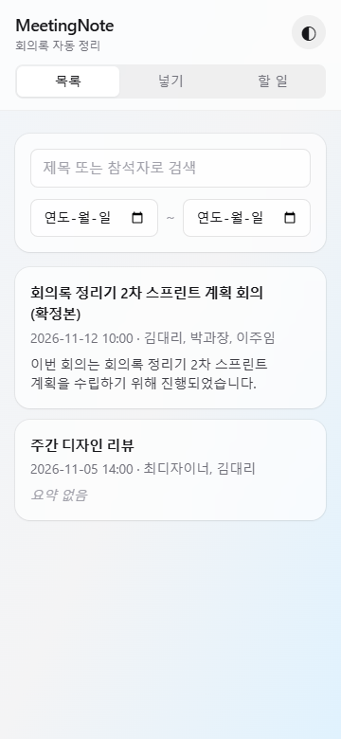
그림 19. 목록 360px - 폭 360px

3.20 넣기 360px - 폭 360px
기대 | 판정
세로로 쌓임, 넘침 없음 | 통과
폼과 버튼이 세로로 쌓이고 넘침이 없다.
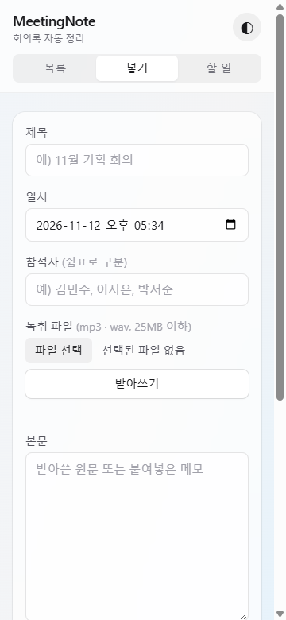
그림 20. 넣기 360px - 폭 360px

3.21 할 일 360px - 폭 360px
기대 | 판정
표만 가로 스크롤 | 통과
표 560px / 칸 328px 로 표 안에서만 가로 스크롤되고 문서 전체는 가로 스크롤이 없다.
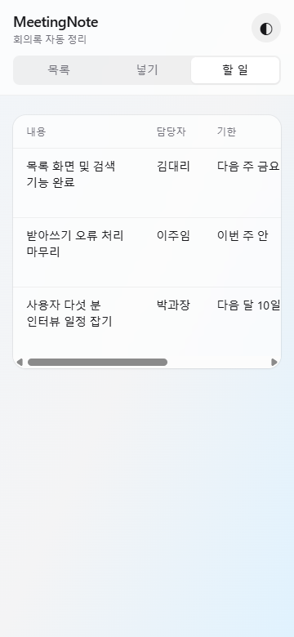
그림 21. 할 일 360px - 폭 360px

3.22 상세 360px - 폭 360px 에서 카드 클릭
기대 | 판정
창이 화면 안에 들어옴 | 통과
긴 제목이 줄바꿈되고 창 안에서 세로 스크롤된다. 넘침 0개.
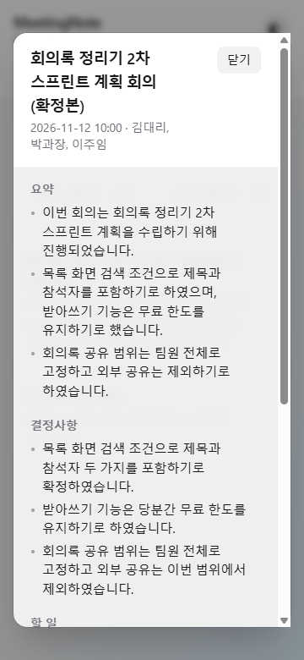
그림 22. 상세 360px - 폭 360px 에서 카드 클릭

4. 발견 사항
# | 내용 | 판단 | 제안
1 | 삭제 확인 상태가 4초 뒤 자동으로 풀린다. 처음에 캡처하느라 6초 뒤 두 번째로 누르자 다시 첫 클릭으로 처리됐다. | 의도한 안전장치. 다만 docs 에 없는 동작 | 03-design 또는 02-specs 화면 명세에 「확인 4초」 를 적는다
2 | 테스트 중 브라우저가 한 번 새로고침되고 검색칸에 「회의」 · 날짜가 들어가 있었다. | 같은 흐름을 다시 해도 재현되지 않았고, 앱 코드에 새로고침 · 자동 입력이 없다. 화면에 띄운 창의 외부 조작으로 본다 | -
3 | 콘솔 경고 「cdn.tailwindcss.com should not be used in production」. | Tailwind CDN 은 설계 결정(03-design 2 · 4번) | 운영 배포 단계에서 다시 판단
4 | 표에 없는 요소 id 24개(btnTheme · tabNotes · btnDelete 등)를 프론트가 새로 붙였다. | 동작에는 문제없음 | 03-design id 표에 함께 고정할지 정한다

5. 결론
화면 4종(목록 · 넣기 · 상세 · 할 일)은 실제 녹음 파일 하나로 받아쓰기부터 삭제까지 끊김 없이 동작했고, 360px 에서도 깨지지 않았다. MVP 성공 기준 4개를 모두 만족한다.
테스트하지 못한 것: 25MB 초과 파일의 화면 안내(서버 413 은 API 보고서에서 확인), Gemini 장애 시 502 안내.

